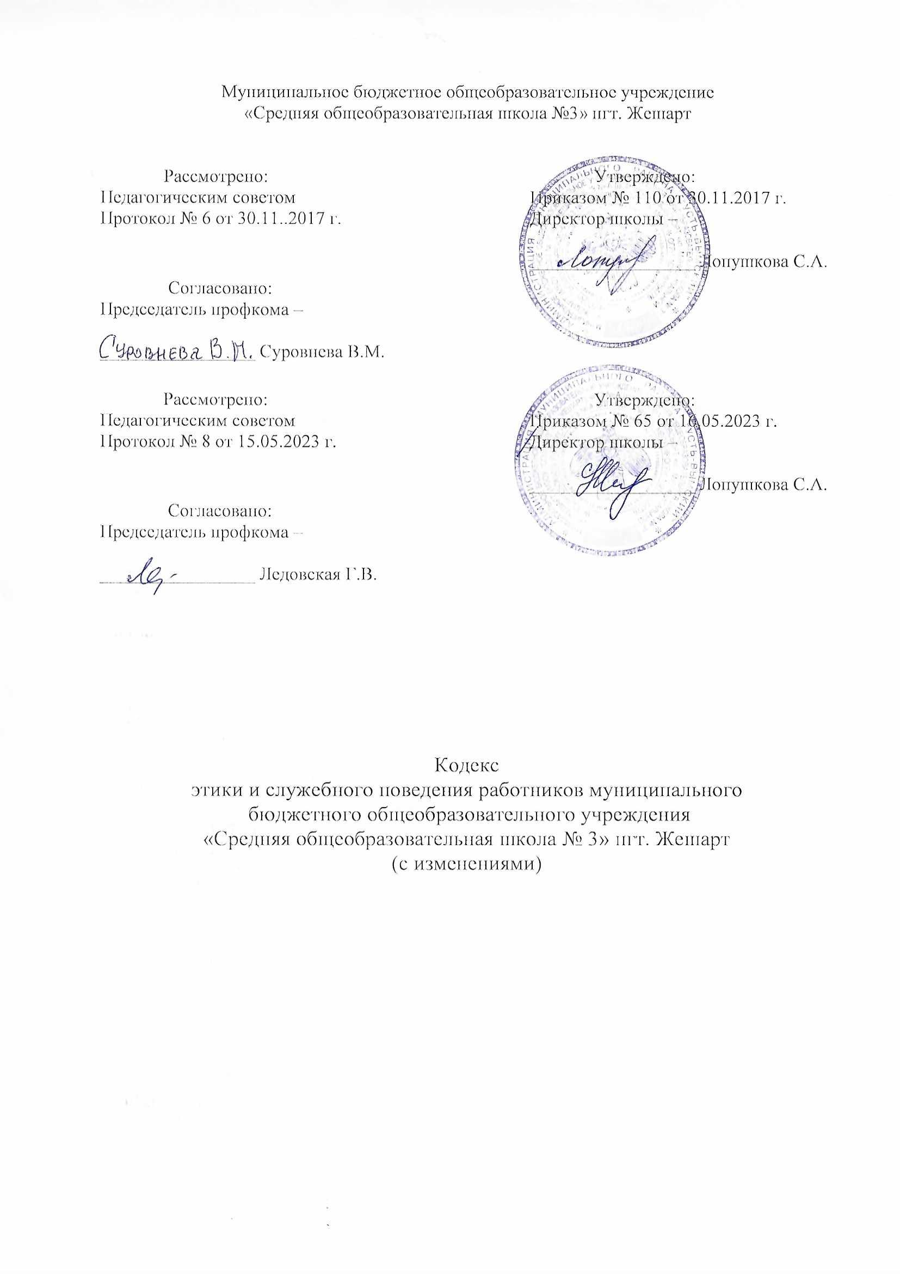Муниципальное бюджетное общеобразовательное учреждение

«Средняя общеобразовательная школа №3» пгт. Жешарт

|  |  |  |
| --- | --- | --- |
| Рассмотрено:  Педагогическим советом  Протокол № 6 от 30.11..2017 г. |  | Утверждено:  Приказом № 110 от 30.11.2017 г.  Директор школы –  __________________ Лопушкова С.А. |
| Согласовано:  Председатель профкома –  _________________ Суровнева В.М. |  |  |
| Рассмотрено:  Педагогическим советом  Протокол № 8 от 15.05.2023 г. |  | Утверждено:  Приказом № 65 от 16.05.2023 г.  Директор школы –  __________________ Лопушкова С.А. |
| Согласовано:  Председатель профкома –  _________________ Ледовская Г.В. |  |  |

Кодекс

этики и служебного поведения работников муниципального

бюджетного общеобразовательного учреждения

«Средняя общеобразовательная школа № 3» пгт. Жешарт

(с изменениями)

**1. Общие положения**

* 1. Настоящий кодекс этики и служебного поведения работников Муниципального бюджетного общеобразовательного учреждения «Средняя общеобразовательная школа №3» пгт. Жешарт (далее – учреждение) разработан в соответствии с положениями [Конституции](consultantplus://offline/ref=90E83EADED0DA4790997C7449456C2D834FBEE92B9451A25361F6243H7K) Российской Федерации, Трудового кодекса Российской Федерации, Федерального закона от 25 декабря 2008 года [N 273-ФЗ](consultantplus://offline/ref=90E83EADED0DA4790997C7449456C2D837F7EF95B2154D27674A6C32167D94DDBCF58E9A45H6K) "О противодействии коррупции", Типовым кодексом этики и служебного поведения государственных служащих Российской Федерации и муниципальных служащих, одобренным решением президиума Совета при Президенте РФ по противодействию коррупции от 23 октября года 2010 (протокол № 21), Кодексом этики и служебного поведения федеральных государственных гражданских служащих Министерства образования и науки, утвержденного приказом Минобрнауки России от 22 июня 2011 года N 2047 и иных нормативных правовых актов Российской Федерации, а также основан на общепризнанных нравственных принципах и нормах российского общества и государства.
  2. Настоящий кодекс этики и служебного поведения работников учреждения (далее – Кодекс) представляет собой свод общих принципов профессиональной служебной этики и основных правил служебного поведения, которым рекомендуется руководствоваться работникам учреждения независимо от занимаемой ими должности.
  3. Целями Кодекса являются установление этических норм и правил служебного поведения работников для достойного выполнения ими своей профессиональной деятельности, а также содействие укреплению авторитета работников учреждения, доверия граждан к работникам учреждения и обеспечение единых норм поведения работников учреждения.
  4. Кодекс служит фундаментом для формирования рабочих взаимоотношений в учреждении, основанных на нормах морали, нравственности, а также на осуществлении самоконтроля работниками учреждения.
  5. Знание и соблюдение работниками учреждения положений Кодекса является одним из критериев оценки соблюдения ими дисциплины труда.

**2. Основные принципы и правила служебного поведения работников учреждения**

* 1. Деятельность учреждения и его работников основывается на следующих принципах профессиональной этики, включающих уважительное, вежливое и заботливое отношения друг к другу и к окружающим, аспекты сотрудничества и ответственности за функционирование школы:
* законность;
* профессионализм;
* независимость;
* добросовестность;
* конфиденциальность;
* информационная открытость учреждения;
* эффективный внутренний контроль;
* справедливость;
* ответственность;
* объективность;
* доверие, уважение и доброжелательность к коллегам по работе.
  1. Работники учреждения, осознавая ответственность перед гражданами, обществом и государством, призваны:
* исходить из того, что признание, соблюдение и защита прав и свобод человека и гражданина определяют основной смысл и содержание деятельности школы;
* соблюдать Конституцию Российской Федерации, законодательство Российской Федерации, не допускать нарушение законов и иных нормативных правовых актов исходя из политической, экономической целесообразности либо по иным мотивам;
* обеспечивать эффективную работу учреждения;
* избегать конфликтных ситуаций, способных нанести ущерб авторитету, репутации работника и репутации учреждению в целом;
* осуществлять свою деятельность в пределах предмета и целей деятельности школы;
* исключать действия, связанные с влиянием каких-либо личных, имущественных (финансовых) и иных интересов, препятствующих добросовестному исполнению ими должностных обязанностей;
* при исполнении должностных обязанностей не оказывать предпочтения каким-либо профессиональным или социальным группам и организациям, быть независимыми от влияния отдельных граждан, профессиональных или социальных групп и организаций;
* соблюдать беспристрастность, исключающую возможность влияния на их деятельность решений политических партий и общественных объединений;
* не использовать служебное положение для оказания влияния на деятельность государственных органов, органов местного самоуправления, организаций, должностных лиц, государственных служащих и граждан при решении вопросов личного характера;
* проявлять корректность и внимательность в обращении с детьми, родителями (законными представителями ребенка), коллегами по работе, должностными лицами и другими гражданами;
* проявлять терпимость и уважение к обычаям и традициям народов России и других государств, учитывать культурные и иные особенности различных этнических, социальных групп, способствовать межнациональному согласию;
* не создавать условия для получения надлежащей выгоды, пользуясь своим служебным положением;
* воздерживаться от публичных высказываний, суждений и оценок в отношении деятельности школы, его руководителя, если это не входит в должностные обязанности работника;
* соблюдать установленные в школе правила предоставления служебной информации и публичных выступлений;
* уважительно относиться к деятельности представителей средств массовой информации по информированию общества о работе учреждения;
* постоянно стремиться к обеспечению как можно более эффективного распоряжения ресурсами, находящимися в сфере ответственности работника учреждения;
* проявлять при исполнении должностных обязанностей честность, беспристрастность и справедливость, не допускать коррупционно опасного поведения (коррупционно опасным поведением применительно к настоящему Кодексу считается такое действие или бездействие сотрудника, которое в ситуации конфликта интересов создаёт предпосылки и условия для получения им корыстной выгоды и (или) преимуществ как для себя, так и для иных лиц, организаций, учреждений, чьи интересы прямо или косвенно отстаиваются сотрудником, незаконно использующим своё служебное положение).
  1. Работники учреждения обязаны:
* поддерживать порядок на рабочем месте;
* уведомлять работодателя (его представителя) об обращении к нему каких-либо лиц в целях склонения к совершению коррупционных правонарушений;
* в случаях, предусмотренных законом, представлять в установленном порядке сведения о своих доходах, расходах, об имуществе и обязательствах имущественного характера, а также о доходах, расходах, об имуществе и обязательствах имущественного характера своих супруги (супруга) и несовершеннолетних детей;
* принимать меры по недопущению любой возможности возникновения конфликта интересов и урегулированию возникшего конфликта интересов.
  1. Работники учреждения не имеют права злоупотреблять должностными полномочиями, склонять кого-либо к правонарушениям, имеющим коррупционную направленность.
  2. Работникам учреждения, наделенным организационно-распорядительными полномочиями по отношению к другим работникам учреждения, рекомендуется быть для них образцами профессионализма, безупречной репутации, способствовать формированию в учреждении благоприятного для эффективной работы морально-психологическою климата.
  3. Работники учреждения, наделенные организационно-распорядительными полномочиями по отношению к другим работникам, призваны:
* принимать меры по предотвращению и урегулированию конфликта интересов;
* принимать меры по предупреждению коррупции;
* не допускать случаев принуждения работников учреждения к участию в деятельности политических партий и общественных объединений.
* строить отношения с сотрудниками на долгосрочной основе, оказывать работникам учреждения надлежащее доверие и обеспечивать открытый диалог;
* поддерживать инициативность и стремление работников учреждения к саморазвитию, повышению профессиональной компетентности;
* поддерживать в учреждении атмосферу сотрудничества, взаимопонимания и стабильности.
  1. Педагогические работники пользуются правом на защиту профессиональной чести и достоинства, на справедливое и объективное расследование нарушения норм профессиональной этики педагогических работников.
  2. Педагогические работники должны воздерживаться от размещения в информационной или коммуникационной сети интернет, в местах, доступных для детей, информации, причиняющей вред здоровью и (или) развитию детей, виды соответствующей информации перечислены в ст. 5 Федерального закона от 29.12.2010 г. № 436-ФЗ «О защите детей от информации, причиняющий вред их здоровью и развитию».
  3. Учреждение заботится о защите конфиденциальной информации, предоставляемой участниками учебно-воспитательного процесса учреждению. Использование конфиденциальной информации возможно только в рамках выполнения служебных обязанностей. Передача ее любым другим лицам допускается только с разрешения руководителя учреждения.
  4. Учреждение обеспечивает сотрудничество организации с правоохранительными органами в сфере противодействия коррупции следующим образом:
* публичное обязательство сообщать в соответствующие правоохранительные органы о случаях совершения коррупционных правонарушений, о которых организации (работникам организации) стало известно;
* воздерживаться от каких-либо санкций в отношении своих сотрудников, сообщивших в правоохранительные органы о ставшей им известной в ходе выполнения трудовых обязанностей информации о подготовке или совершении коррупционного правонарушения;
* в случае обнаружения признаков коррупционных правонарушений организации следует обращаться в соответствующие правоохранительные органы.

Руководство и сотрудники не должны допускать вмешательства в выполнение служебных обязанностей должностными лицами судебных или правоохранительных органов.

**3. Рекомендательные этические правила служебного поведения работников учреждения**

* 1. В служебном поведении работнику учреждения рекомендуется исходить из конституционного положения о том, что человек, его права и свободы являются высшей ценностью, и каждый гражданин имеет право на неприкосновенность частной жизни, личную и семейную тайну, защиту чести, достоинства, своего доброго имени.
  2. Во время исполнения должностных обязанностей работники учреждения воздерживаются от:
* любого вида высказываний и действий дискриминационного характера по признакам пола, возраста, расы, национальности, языка, гражданства, социального, имущественного или семейного положения, политических или религиозных предпочтений;
* грубости, проявлений пренебрежительного тона, заносчивости, предвзятых замечаний, предъявления неправомерных, незаслуженных обвинений;
* угроз, оскорбительных выражений или реплик, действий, препятствующих нормальному общению или провоцирующих противоправное поведение;
* курения вне отведенных для этого местах в учреждении.
  1. Работники учреждения призваны способствовать своим поведением установлению в коллективе деловых взаимоотношений и конструктивного сотрудничества друг с другом.
  2. Работникам учреждения рекомендуется быть вежливыми, доброжелательными, корректными, внимательными и проявлять терпимость в общении с гражданами и коллегами.
  3. Внешний вид работника учреждения при исполнении им должностных обязанностей в зависимости от условий работы и формата служебного мероприятия должен способствовать уважительному отношению граждан к государственному учреждению, соответствовать общепринятому деловому стилю, который отличают официальность, сдержанность, аккуратность.

**4. Требования к антикоррупционному поведению сотрудников**

* 1. Работник учреждения при исполнении им должностных обязанностей не должен допускать личной заинтересованности, которая приводит или может привести к конфликту интересов.
  2. Работнику учреждения запрещается получать в связи с исполнением должностных обязанностей вознаграждения от физических и юридических лиц (денежное вознаграждение, ссуды, услуги, оплату развлечений, отдыха, транспортных расходов и иные вознаграждения).
  3. Получение или вручение работниками учреждения подарков, вознаграждений, призов, а также оказание разнообразных почестей, услуг, за исключением случаев, предусмотренных законом, могут создавать ситуации этической неопределённости, способствовать возникновению конфликта интересов.
  4. Принимая или вручая подарок, стоимость которого превышает предел, установленный действующим законодательством Российской Федерации, работник школы попадает в реальную или мнимую зависимость от дарителя (получателя), что противоречит нормам профессионально-этического стандарта антикоррупционного поведения.
  5. Работнику учреждения не следует:
  + создавать предпосылки для возникновения ситуации провокационного характера для получения подарка;
  + принимать подарки для себя, своей семьи, родственников, а также для лиц или организаций, с которыми сотрудник имеет или имел отношения, если это может повлиять на его беспристрастность;
  + передавать подарки другим лицам, если это не связано с выполнением его служебных обязанностей;
  + выступать посредником при передаче подарков в личных корыстных интересах.
  1. Работник учреждения может принять или вручить подарки, если:
  + это является частью официального протокольного мероприятия и происходит публично, открыто;
  + это бескорыстная помощь, предназначенная школе (о предоставлении такой помощи необходимо поставить в известность общественность и выразить публично от ее лица благодарность);
  + ситуация не вызывает сомнения в честности и бескорыстии;
  + стоимость принимаемых (вручаемых) подарков не превышает предела, установленного действующим законодательством Российской Федерации.
  1. Получение или вручение подарков в связи с выполнением профессиональных обязанностей возможно, если это является официальным признанием личных профессиональных достижений работника  школы.

**5. Ответственность за нарушение положений кодекса**

* 1. Каждый работник учреждения несет ответственность за соблюдение этических норм.
  2. Нарушение работником учреждения положений настоящего Кодекса подлежит моральному осуждению на заседании педагогического совета.
  3. Соблюдение работником учреждения положений Кодекса учитывается при проведении аттестаций, формировании кадрового резерва для выдвижения на вышестоящие должности, а также при наложении дисциплинарных взысканий.
  4. Нарушение правил антикоррупционного поведения влечет проведение служебного расследования по обстоятельствам возникновения коррупционно-опасной ситуации.
  5. Рассмотрение вопросов, связанных с несоблюдением работниками учреждения требований настоящего Кодекса, осуществляется Комиссией по реализации антикоррупционной политики учреждения.
  6. В случае возникновения спорной ситуации при реализации положений Кодекса работник учреждения должен обратиться за консультацией (разъяснениями) к своему непосредственному руководителю либо руководителю учреждения, либо к лицу, ответственному за работу по профилактике коррупции в учреждении.

**6. Заключительные положения**

* 1. Нормами Кодекса руководствуются педагоги и все сотрудники учреждения, работающие с детьми.
  2. При приеме на работу в школу руководитель обязан оговорить, что работник учреждения должен действовать в пределах своей профессиональной компетенции на основе Кодекса и ознакомить с содержанием указанного Кодекса.
  3. Соблюдение работником учреждения положений Кодекса учитывается при его поощрении, при наложении дисциплинарных взысканий, а также при оценке эффективности его деятельности.
  4. Изменения и дополнения в Кодекс могут вноситься по инициативе как отдельных практических педагогов, так и иных служб (Совета ОУ, Администрации) образовательного учреждения.
  5. Кодекс является документом, открытым для ознакомления всех участников учебно-воспитательного процесса (детей, родителей, педагогов) и сотрудников учреждения.
  6. Настоящий Кодекс, а также вносимые в него изменения и дополнения утверждаются приказом директора учреждения с учетом мнения первичной профсоюзной организации работников.
  7. Текст Кодекса размещается на официальном сайте учреждения.
  8. Все работники учреждения (в том числе вновь поступившие) знакомятся с Кодексом под роспись.

|  |  |
| --- | --- |
| Директор школы | - Лопушкова С.А. |
| Согласовано: |  |
| Заместитель директора школы  по учебно-воспитательной работе | - Морозова С.С. |
| Заместитель директора школы  по учебно-воспитательной работе | - Некрасова О.А. |
| Заместитель директора школы  по методической работе | - Чернова Н.В. |
| Заместитель директора школы  по воспитательной работе | - Селякова М.В. |
| Заместитель директора школы  по административно-хозяйственной работе | - Стасюк М.Д. |
| Председатель первичной профсоюзной  организации работников | - Суровнева В.М. |
| Заведующая столовой | - Манюкова М.М. |

